
全体会议 | 文件 91 (Add.2)-C
 | 2026年10月19日
 | 原文：英文
阿拉伯国家主管部门
第5号决定的拟议修订
摘要
阿拉伯国家主管部门提议修订全权代表大会关于国际电联2028-2031年收入和支出的第5号决定（2022年，布加勒斯特，修订版）。拟议修订将成员国的会费单位保持在318 000瑞郎不变，口译、笔译和文本处理费用的上限为8 500万瑞郎，并将储备金账目保持在年度支出的6%以上。它还呼吁制定整个国际电联范围的资源筹措战略、现代化的财务报告、加强对审计和监督建议的跟进、提升风险监控和评估，以及在可衡量指标支持下更新降本增效措施（附件2）。
需采取的行动
请全权代表大会审议本文件，并批准附件所载关于国际电联2028-2031年收入和支出的第5号决定（2026年，多哈，修订版）的修订。

MOD ARB/91A2/1
第5号决定（2026年，多哈，修订版）
国际电联2024-2027年的收入和支出
国际电信联盟全权代表大会（2026年，多哈），
考虑到
a) 根据本届大会第71号决议（2022年，布加勒斯特，修订版）制定的国际电联2024-2027年战略规划，包括国际电联的总体战略目标、主题重点以及所提供的产品和服务；
b) 全权代表大会有关成本回收总原则的第91号决议（2010年，瓜达拉哈拉，修订版）；
c) 本届大会关于协调国际电联三个部门工作以及加强三个局和总秘书处之间的协调与合作以避免内部工作重复并优化资源使用的战略的第191号决议（2022年，布加勒斯特，修订版），
进一步考虑到
a) 在审议国际电联2028-2031年财务规划草案时注意到，在高效使用国际电联资源以实现战略规划的总体战略目标和重点工作以及为支持项目需求而增收方面的挑战显而易见；
b) 有必要将国际电联的战略、财务、人力和运作规划联系起来，
注意到
本届大会有关在国际电联完善基于结果的管理的第151号决议（2022年，布加勒斯特，修订版），其中一个重要的组成部分涉及规划、项目安排、预算编制、监督和评估，其实施应有助于进一步加强国际电联的管理系统，其中包括财务管理，
进一步注意到
本届大会第48号决议（2022年，布加勒斯特，修订版）强调国际电联人力资源的管理和开发对于实现其总体战略目标、主题重点以及所提供的产品和服务的重要性，
做出决定
1 授权国际电联理事会起草国际电联两个双年度预算的方式应为，根据本决定附件1，通过预期收入来实现国际电联总秘书处和三个部门总支出的平衡，同时顾及下列内容：
1.1 2028-2031年间，成员国的会费单位金额为318 000瑞郎，保持不变；
1.2 国际电联各正式语文的口译、笔译和文本处理支出在2028-2031年期间不得超出8 500万瑞郎；
1.3 在通过国际电联的双年度预算时，理事会可以做出决定，为满足未预见的需求起见，给予秘书长在一项实行成本回收活动的收入限额内，增加该成本回收产品或服务预算的可能性；
1.4 在编制国际电联的双年度预算时，总秘书处和三个部门之间的资源分配应考虑到为按照国际电联2028-2031年战略规划的重点工作开展的活动（特别是那些与无线电频谱使用有关的活动）提供资金的重要性，及其相关实施规则；
1.5 理事会须每年审议预算中的收支、不同活动和相关支出以及与国际电联相关的关键财务指标；
1.6 理事会须采取措施，将旨在确保国际电联业务连续性的国际电联各类储备金维持在适当水平；
2 如果2030年不召开全权代表大会，则理事会须首先征得多数国际电联成员国对预算中的年度会费单位金额的批准，然后制定2032-2033和2033-2034年及之后的双年度预算；
3 在符合国际电联《财务规则和财务细则》规定的前提下，理事会可授权支出超出大会、会议和研讨会的预算，条件是支出金额能够用往年的节余补足或记入下一年度的支出；
4 理事会须在每个预算期内并在总秘书处的支持下，评估在以下方面已经发生的变化以及在本期和今后预算期可能发生的变化：
4.1 联合国共同制度制定并适用于国际电联职员的薪金表、养恤金缴费及补贴，包括任职地点补贴调整数；
4.2 影响联合国薪金表上职员人员费用的瑞郎与美元之间的汇率；
4.3 非人员项目支出方面的瑞郎购买力；
4.4 国际电联账目适用的利率；
5 理事会有责任尽可能厉行节约，特别考虑到本决定附件2中提高现有财务资源的使用效率，削减支出的措施并考虑可能的资金缺口，理事会须考虑到以上做出决定1规定的要求，制定符合国际电联需要的、详实可能的最低平衡预算；
6 下述最低限度导则应适用于所有支出的减少，以便确保国际电联的业务持续性和绩效：
6.1 国际电联的财务控制职能应继续保持坚实有力且行之有效；
6.2 不得发生会影响成本回收收入的花费削减，也不得减少与落实《无线电规则》和相关研究直接相关的活动的资金；
6.3 与贷款偿还相关的固定费用不得削减；
6.4 与离职后健康保险（ASHI）相关的固定费用应与联合国共同制度的其他组织所决定的工资和福利保持在同一水平；
6.5 为确保职员的安全和健康所需的国际电联办公楼的定期维护费用应优化使用；
6.6 国际电联的信息服务应照常有效运行，包括确保根据本届大会关于在同等地位上使用国际电联六种正式语文的第154号决议（2022年，布加勒斯特，修订版）适当维护国际电联网站；
7 在任何情况下，理事会须将储备金账目的水平维持在年度总支出的6%以上，
责成秘书长，在协调委员会的协助下
1 根据上述做出决定中的相关指导原则、本决定的附件和向全权代表大会提交的所有相关文件，制定平衡的2024-2025和2026-2027双年度预算草案；
2 在国际电联的各项运作中制定和实施适当的增收、节支和减支计划，以确保预算平衡；
3 尽快实施上述计划，
责成秘书长
1 在理事会2023年和2025年例行会议召开的七个星期之前，向理事会提交制定、审议和确定双年度平衡预算所需的完整且精确的数据；
2 对含有系统和全面风险管理及问责制框架所有要素的风险管理政策予以实施、监督并提出改进意见，并向理事会做出年度报告；
3 全力实现平衡的双年度预算，并且通过理事会人力和财务资源工作组（CWG-FHR）提请成员关注所有可能对实现此类平衡产生财务影响的决定，并每年向理事会报告；
4 在开展国际电联法定活动时，确保财务规划、战略规划、运作规划和双年度预算的协调一致；
5 制定全国际电联的财务资源筹措战略，以解决需要额外资金来满足组织优先事项的问题，并将其提交理事会审议，同时请理事指导其落实工作；
6 实现国际电联的财务报告系统的现代化，以提高向成员国提供信息的准确性、及时性、可比性和可及性，其中包括通过先进的数字和数据分析工具，并酌情在适当治理的情况下，利用人工智能支持的分析工具进行异常检测和欺诈风险监测；
7 加强对外部审计员、内部审计职能部门、独立管理顾问委员会（IMAC）和联合国联合检查组（JIU）提出建议的跟进机制，并定期向理事会报告落实情况；
8 通过强制性定期审查、及时报告新出现的风险、明确的上报程序以及改进现代风险跟踪和分析系统的使用，加强风险监测框架；
9 加强国际电联内部的评估职能，以便对项目的有效性进行基于证据的系统评估，并利用评估结果为预算决定和战略调整提供信息，
责成秘书长和各局主任
1 每年向理事会提交一份有关国际电联上一年预算执行情况及当年国际电联预算预期执行情况的报告，概要说明通过落实本决定附件2中的每一项实现的节约；
2 做出必要的努力，通过培育一种增效节约的文化来实现减支，并且在上述提交理事会的报告中包括在已批准的总体预算内实现的节约；
3 在提交理事会的上述报告中包括有关预算外活动和相关支出的报告，
责成国际电联理事会
1 审议和批准2024-2025年和2026-2027年双年度平衡预算，同时适当考虑上述做出决定中的相关导则、本决定的附件以及提交全权代表大会的所有相关文件；
2 授权秘书长按照现行《财务规则和财务细则》第27条，在预算执行实现盈余的情况下，优先支持ASHI基金划拨适当款项，将ASHI基金保持在可持续水平；
3 授权秘书长在预算执行实现盈余的情况下，并经理事会同意，向新办公楼项目基金和/或新办公楼风险管控基金划拨适当款项，以支付无法通过与东道国达成的贷款协议支付的费用；
4 在额外收入来源已经确定或节余已经实现的情况下，考虑追加拨款；
5 审议由秘书长在协调委员会协助下制定的各项旨在增加收入、提高财务资源使用效率和降低国际电联成本的计划；
6 顾及实施任何削减成本计划对国际电联职员产生的影响，尽快并最好不迟于2023年初起实施自愿离职和提前退休计划，其资金尽可能来自预算盈余，也可来自储备金账目提款，其额度可达但不超过600万瑞郎；
7 在考虑可以采取的、旨在加强国际电联财务控制的措施时，顾及诸如资助ASHI和国际电联办公场所楼宇的中长期维护和/或翻修等问题所产生的财务影响；
8 请外部审计员、独立管理顾问委员会和CWG-FHR继续提出建议，以便在特别顾及上述责成国际电联理事会7所确定问题的前提下，确保加强国际电联的财务控制；
9 审议与此问题相关的报告，并酌情向下一届全权代表大会提交报告，
请国际电联理事会
在可行的范围内，在其2025年例行会议上确定2028-2031年的初步会费单位金额，
请成员国
在2025日历年结束之前，宣布各自暂定的有关2028-2031年的会费单位。

第5号决定（2022年，布加勒斯特，修订版）附件1
表1
国际电联2024-2027年财务规划 – 收入和支出
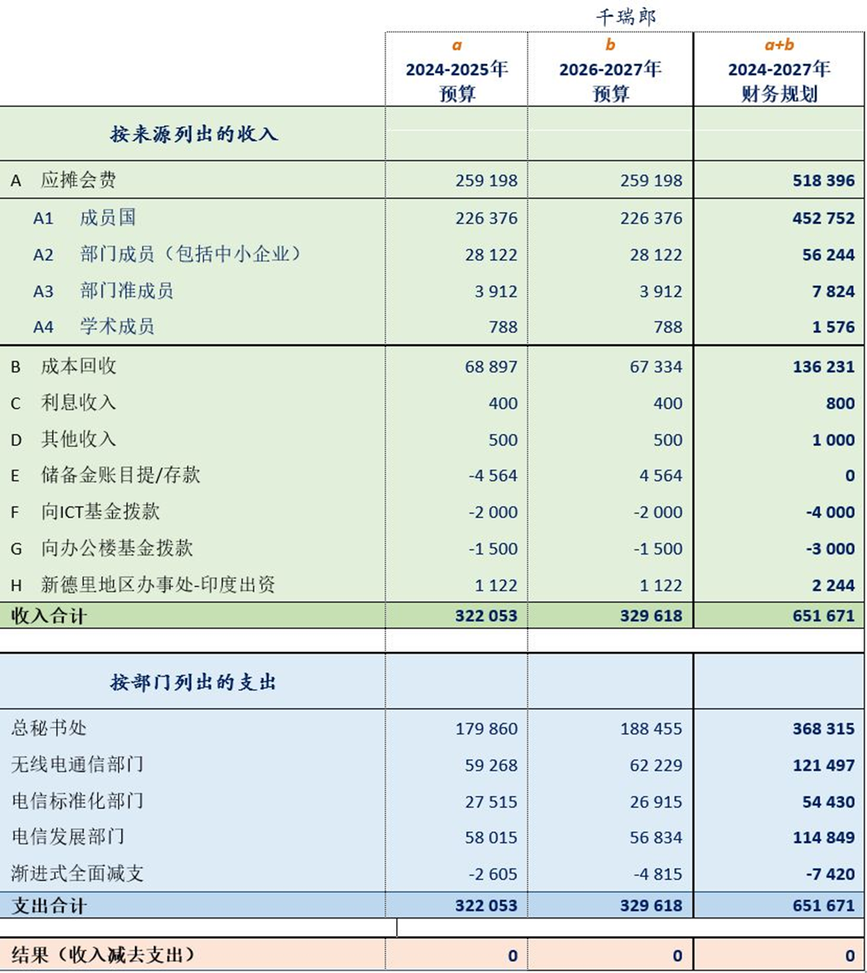
表2
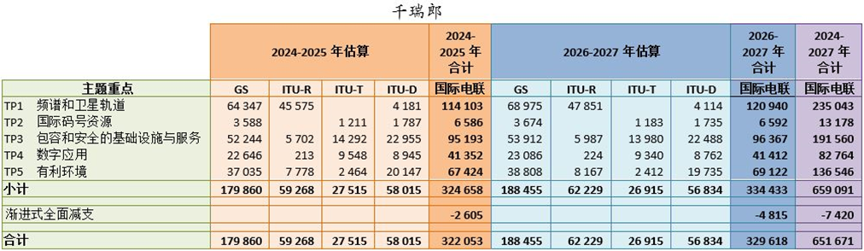

第5号决定（2022年，布加勒斯特，修订版）附件2
提高国际电联的效率并减少其支出的措施
本附件所载措施是提高效率和减少支出的具体操作措施。应通过可衡量的绩效指标、具体目标以及对已实现的增效、成本节约和整体效能进行定期评估，来支持落实这些措施。
1) 定期评估总体战略目标和主题重点的实现程度，以便在必要时通过重新分配预算来提高效率，包括通过采用基于绩效的预算制定方法，使资源分配与每项活动或项目的可衡量绩效指标挂钩。
2) 制定和维护用于衡量财务效率的量化指标（如每项活动成本、每位参与方的成本、每项输出成果成本），并拟定年度报告，比较实际绩效与目标绩效。
3) 国际电联成员国、部门成员及其他成员采取所有可能的措施结清/消除拖欠国际电联的款项。
4) 通过跨部门协调组（ISCG）和跨部门协调任务组（ISC-TF），确定并减少整个国际电联职能和活动的重复。措施应包括优化管理和支持职能，改善后勤协调，并酌情集中财务和行政服务，以提高效率、减少行政开支并节约成本。

5) 通过有效利用当地专业力量、网络和资源，提高国际电联区域代表处的效率，并加强与区域性组织的协调，以优化财力和人力资源的使用、节约成本（包括差旅开支），并改进在日内瓦以外举办活动的规划和实施。
6) 通过员工队伍规划、自然减员、职员重新调配和酌情定期审查空缺职位及其相应职等，合理利用人力资源，同时顾及运作要求和绩效考虑因素，旨在提高生产力、效率和效能。
7) 在开展新活动或额外开展的活动时，优先考虑人员重新调配。招聘新职员应为最后选择，同时顾及性别平衡、地域分配原则和新技能要求。
8) 只有在现有职员无法提供相关技能或经验、而且经高级管理层书面确认所涉需求后才可使用咨询顾问。
9) 完善能力建设政策，使（包括区域代表处和地区办事处职员在内的）职员具备熟练开展跨部门工作的能力，以提高职员的流动性和灵活性，有利于将其重新调配给新活动或额外开展的活动中。
10) 除其他措施外，通过在各个层面举办各类无纸化大会和会议，降低国际电联总秘书处和三个部门的文件制作成本；鼓励员工避免打印电子邮件和文件；减少更多纸质文件的存档；推行旨在将国际电联打造成为一个完全无纸化组织的举措，并推动将创新型信息通信技术（ICT）解决方案作为可行且可持续的用纸替代方案，但不显著降低向活动参与者提供的信息或国际电联职员从事日常工作方面的质量。
11) 将数字出版物作为国际电联推介性和非创收类出版物的默认出版方式，仅在业务需要时才制作打印版本。
12) 在不妨碍实现第154号决议（2022年，布加勒斯特，修订版）总体目标的前提下，在为各层面开展的各类活动提供口译和国际电联文件笔译（包括尽可能缩短文件篇幅）以及编制出版物的过程中，并且通过优化各语文服务中的资源使用（包括使用替代笔译程序），同时保持翻译质量和电信/ICT术语的准确性，实施厉行节约的可实行的措施。
13) 根据财务规划和双年度预算，并酌情通过根据国际电联《财务规则和财务细则》进行的成本回收和自愿捐款，提高信息社会世界峰会（WSIS）项目活动以及旨在实现可持续发展目标的活动的效率。区域代表处和地区办事处与其他联合国机构协作，参与在区域层面开展的WSIS活动。
14) 优化会议的数量和会期，并借助电信/ICT能力举办这些会议。通过重组和/或中止无输出成果和/或存在重复活动的各组的工作，将这些组的数量削减至必要的最低水平，同时避免任何风险，尤其是避免无法实现国际电联总体战略和运作目标以及部门目标方面的风险，包括通过根据会议的输出成果和成果来衡量其成本效益。
15) 对于新活动或那些具有更多财务影响的活动，须进行“附加值”评估以提高效率，并且避免工作的重叠和重复。
16) 要慎重考虑区域性举措的规模、地点及其资源分配、输出成果和给成员的援助在区域和总部的区域代表性两方面以及那些源自世界电信发展大会成果和国际电联电信发展部门行动计划并直接由部门预算资助的行动。
17) 通过制定和实施标准减少差旅费用。相关标准应考虑并旨在最大可能地减少公务差旅、优先考虑从区域代表处和地区办事处派遣职员来限制出差时间、通过由一方代表多方出席会议，以及合理安排总秘书处和三个局各部/处的出差人数，包括差旅支出的年度监测和报告。
18) 呼吁成员国将提出的问题数量降至合理水平，以节省在所有大会、全会及其他会议上为审议这些问题所花费的时间，并在筹备进程中更广泛地利用区域间讨论，以便使立场更加一致。
19) 国际电联继续落实提高国际电联财务基础稳定性和可预测性的综合计划，同时筹措必要的资源，并且尤其要改进需要大笔长期投入的机构内部项目的管理，包括通过：
– 确定年度支出削减目标；
– 通过定期报告监测进展情况；
– 每年将当年预算与以往双年度预算进行比较分析研究；以及
– 确定并记录出现重大预算差异的原因。
20) 优化与以下相关的支出：国际电联建筑和设施的维护、日常维修和改造/重建以及与按照适用的联合国系统标准提供安全保障。
21) 增加虚拟会议的使用和实体会议的远程参与，以便减少和/或避免会议差旅，这些会议以在线交互方式举行，最好提供字幕，包括远程文件和文稿介绍，必要时可提供口译。在经济高效和操作上适当的情况下，应采用远程和混合参会方式。
22) 利用最新创新手段和工作方法，提高国际电联活动的有效性，包括先进的数字化转型工具和数据驱动的管理解决方案。
23) 在更大可能范围内终止国际电联与成员国之间的传真和传统邮件通信方式，以现代电子通信方法取而代之。
24) 继续努力，简化、协调或酌情废止内部行政程序，进而实现数字化和自动化。
25) 考虑进一步与其他联合国机构共享一些共同服务，并在对国际电联有益的情况下将此类共享付诸实施。
26) 加强集中采购机制并采用框架协议，以发挥规模经济效益并降低运营成本。
27) 呼吁成员国在秘书处的支持下，尽可能在提交给国际电联大会的提案中包括载有相关信息的附件，以便秘书长/各局主任确认这些提案可能造成的财务影响，以符合国际电联《公约》第34条关于大会财务责任的规定。
28) 理事会和国际电联管理层采取的任何其他措施，包括提高内部审计职能的效率，实现职能评估制度化，评估并最大程度地减少欺诈及其他风险，在规定的时间内实施外部审计员、内部审计员、独立管理顾问委员会和联合国联合检查组的建议，以落实国际电联战略规划和财务规划，包括通过定期与其它国际组织开展基准比较，以评估支出效率和改善财务绩效。
29) 定期审查战略重点和主题领域，并根据绩效和发展影响标准对项目进行透明的评估，以便将资源用于影响力较大的活动，消除重复，并在必要时重新分配资源或终止绩效不佳的项目。
30) 加强对重大长期投资和全组织项目的规划和治理，包括清晰的年度支出概况、基于里程碑的报告以及针对重大差异的上报机制。
31) 就欠款及其对财务规划的影响进行年度报告，透明管理离职后健康保险基金的长期可持续性，并为任何补充性资源筹措机制设立明确的治理安排和保障措施，包括利益冲突防范和有效性指标。
理由： 2028-2031年的财务规划必须支持同期战略规划，同时保持国际电联的预算平衡，财务得到严格管控以及业务连续性得到保证。在资源有限的情况下，需要更高的效率、健全的风险管理、问责制以及财务、战略、人力资源和运作规划之间的一致性。
_______________

